Milé děti, zde si můžete prohlédnout možná řešení příkladů z minulého kola.

1. úloha
Ivánek se domníval, že jeho hodinky jdou o 3 minuty napřed, dorazil tedy 10:33 svého času. Ty se ale zpožďují o 9 minut, takže přišel až v 10:42 skutečného času. Matýsek si naopak myslel, že jeho hodinky se zpožďují o 5 minut a tak se na smluvené místo dostavil v 10:25 svého času. Protože však jeho hodinky jdou o 7 minut napřed, dorazil v 10:18 skutečného času.
První na místo dorazil Matýsek, a to v 10:18 skutečného času, a na Ivánka čekal 24 minut.

2. úloha
(1) nezastavěná plocha = plocha hlavního chrámu + plocha ostatních budov
(2) plocha hlavního chrámu = plocha ostatních budov + ½ nezastavěné plochy
Z těchto dvou podmínek dostaneme:
3/2 nezastavěné plochy = $2$plochy hlavního chrámu
Plocha hlavního chrámu je 4,5 aru, a tudíž nezastavěná plocha je 6 arů.
Plocha ostatních budov je tak 1,5 arů a celková plocha komplexu 12 arů.

3. úloha
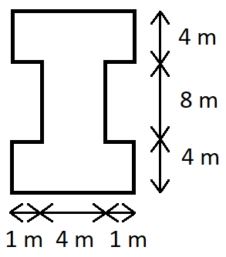
Z přiloženého plánku lehce spočítáme, že obvod celého objektu je 48 metrů. Stěny bazénu jsou vysoké 2 metry a jejich plocha je tedy 48 m x 2 m = 96 m². Jeden litr barvy vystačí na 12 m², a tudíž na 96 m² je zapotřebí 8 litrů barvy.

4. úloha
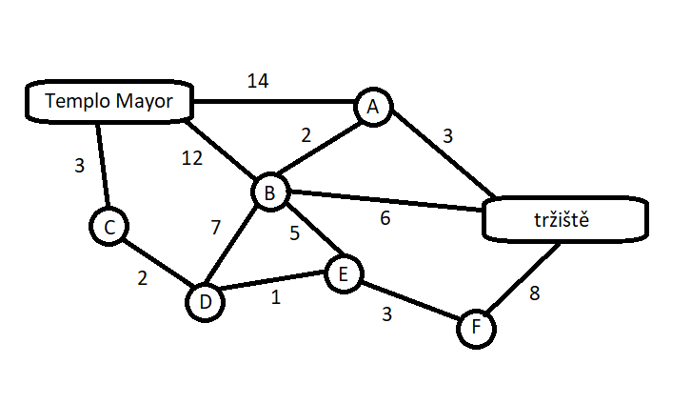

Nejkratší cesta vede přes body C, D, E, B, A, a její délka je 16.

5. úloha
Z celého zadání je nejdůležitější skutečnost, že při hádání budou mít všichni stejnou šanci. Pak můžeme postupně začít vylučovat (ne)možné situace:
- Dva červené klobouky: nelze, protože ten s modrým by okamžitě znal svou barvu a byl by výrazně zvýhodněn.
- Jeden červený, dva modré: ten, který by viděl dva modré klobouky, by samozřejmě nic nevěděl. Nicméně ti, kteří by viděli modrý a červený klobouk by opět byli zvýhodněni. Ví totiž, že nemůže nastat situace popsaná výše a opět by poznali, že mají modrý klobouk.
- Tři modré: jediné možné řešení tak, aby každý měl stejnou šanci na výhru.
Matík vyhrál pro Jarouška modré sombrero.

